Título: Máx. 15 palabras

Autor ¹*Alex Danny Chambi Rodríguez (Nombres y apellidos), Autor ²
¹Centro de Investigación de Ciencia de los alimentos, Escuela Profesional de Ingeniería de Industrias Alimentarias, Universidad Peruana Unión, Juliaca - Perú).
²Area, Escuela Profesional, Universidad, ciudad – País
Autor de correspondencia: adanny@upeu.edu.pe (Chambi – Rodriguez, A.D.)
Resumen
El resumen debe ser conciso, conteniendo un máximo de 250 palabras. Deberá abordar las generalidades del estudio, su objetivo, la metodología empleada, los resultados obtenidos y las conclusiones alcanzadas. Se requiere que la redacción sea clara y directa, evitando el uso de citas, tablas o figuras. Es fundamental resaltar la relevancia de comunicar la información de manera accesible y comprensible para el lector.
Palabras Clave: Máx. 5 palabras
Abstract
The abstract must be concise, containing a maximum of 250 words. It should cover the generalities of the study, its objective, the methodology employed, the results obtained, and the conclusions reached. Clarity and directness in writing are required, avoiding the use of citations, tables, or figures. It is essential to emphasize the importance of communicating the information in an accessible and understandable manner for the reader.
Keywords: Maximum 5 words
Introducción
Esta sección debe estar redactada en voz pasiva, deberá contener el problema abordado, antecedentes de la investigación, justificación y objetivo del estudio. Para mencionar, bacterias, especies vegetales entre otros se debe usar el lenguaje científico en cursiva para su redacción.
Materiales y métodos
En esta sección se debe dar la suficiente información de estudio, en el caso de ser una nueva metodología deberá ser detallada y en caso de ser una metodología común deberá ser resumida y citada.
Materia prima
Deberá detallarse solo la materia prima principal, así como las características (físicas, químicas, microbiológicas, entre otras) para su selección, las materias primas secundarias serán mencionadas de forma genérica.
Diseño estadístico o modelamiento matemático
El diseño deberá mostrar las variables, factores, niveles, componentes, según sea el tipo del experimento, asimismo, se debe mencionar el nivel de significancia (p = 0.01, 0.05 o 0.1) con la que se trabajó) en caso de ser modelos matemáticos cada ecuación debe ser citada en el párrafo (Ec. 1) y mostrada según el siguiente ejemplo:
$$x=\frac{-b±\sqrt{b^{2}-4ac}}{2a}$$ | (1)

Dónde: Aquí se debe colocar que significa cada una de las variables de la ecuación, debe estar en formato oración y no en viñetas.
Elaboración de producto
En esta sección se debe detallar el procedimiento para el procesamiento u obtención de un producto, para tal efecto de puede hacer uso de tablas y figuras como diagramas de flujo, la descripción del proceso debe ser simple y directo.
Análisis fisicoquímico, microbiológico y otros
Se deben reportar los métodos usados bajo la normativa vigente.
Analisis estadístico.
Reportar los analisis estadísticos realizados, pruebas de medias, medidas de tendencia central, posición, supuestos estadísticos entre otros.
Resultados y discusiones
Los resultados y la discusión se pueden mostrar en dos secciones diferentes o en una sola sección a conveniencia de los autores. Los resultados se presentarán en un orden lógico, objetivo y secuencial, utilizando texto, tablas y figuras. Estos dos últimos deben ser fácilmente comprensibles y autoexplicativos, a pesar de haber sido explicados detalladamente en el texto. El número total de figuras del manuscrito no podrá exceder de siete. Los gráficos deben ser bidimensionales y estar elaborados en blanco y negro, recurriendo a una degradación de la intensidad del tono para ilustrar las variaciones entre columnas. Las curvas del diagrama deben prepararse en líneas negras, discontinuas o continuas, utilizando las siguientes convenciones: ■, ▲, ◆, ●, □, ◊, ○. Las tablas deben contener algunas columnas y líneas. Los siguientes ejemplos pueden ilustrar cómo presentar tablas y figuras:
Tabla 1. Puntuación en escala hedónica de los atributos sensoriales de las barritas energéticas.
Atributos | Tratamientos
 | T₁ | T₂ | T₃ | T₄ | T₅
Olor | 5.02 ± 0.95 | 5.33 ± 0.95 | 5.05 ± 0.95 | 4.98 ± 0.85 | 5.17 ± 0.87
Color | 5.08 ± 1.15 | 5.52 ± 0.95 | 5.20 ± 0.82 | 4.97 ± 0.97 | 5.22 ± 1.08
Sabor | 4.95 ± 1.14 | 5.42 ± 0.81 | 5.05 ± 0.96 | 4.95 ± 0.98 | 5.22 ± 1.11
Friabilidad | 4.72 ± 0.94 | 5.25 ± 1.04 | 4.97 ± 0.92 | 4.92 ± 0.93 | 5.02 ± 1.05
Crocancia | 4.42 ± 1.06 | 5.30 ± 0.98 | 5.00 ± 0.88 | 4.73 ± 1.18 | 5.00 ± 1.29
Textura | 4.75 ± 1.17 | 5.43 ± 0.89 | 5.20 ± 0.88 | 4.80 ± 1.09 | 5.10 ± 1.10
Nota: todas las medias están expresadas como Media ± SD (N = 50)
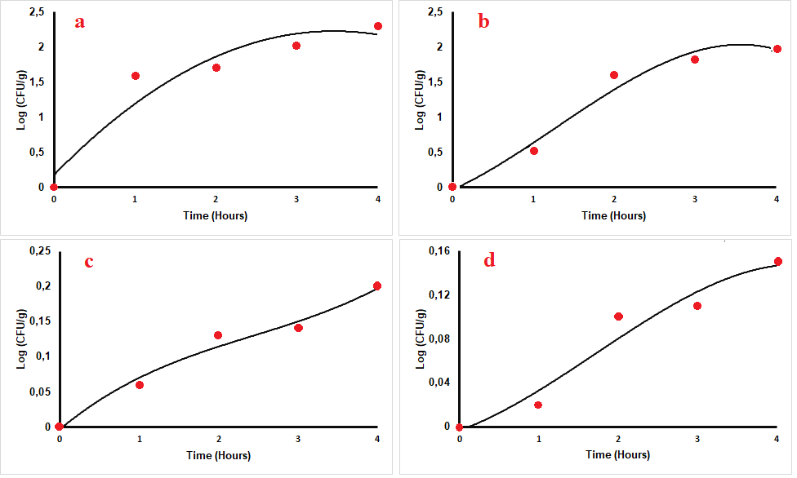
Figure 3. Kinetic curves for each of the treatments.

Conclusion
Una breve sección de conclusiones es útil para una discusión larga o compleja. Debe proporcionar a los lectores un breve resumen de los principales logros de los resultados del estudio. También puede contener observaciones finales y una breve descripción de futuros estudios complementarios que deban abordarse.
Referencias bibliográficas
La lista completa de las referencias citadas en orden alfabético, según los apellidos de los autores, deberá incluirse al final del artículo. Cuando la lista incluya varias publicaciones del mismo(s) mismo(s) autor(es), se enumerarán en orden cronológico. Cuando correspondan al mismo año deberán diferenciarse con letras minúsculas: 2008a, 2008b, etc.
Para tal efecto se ha adoptado los estándares de la Asociación Americana de Psicología (APA) (https://apastyle.apa.org/about-apa-style) para elaborar la lista final de referencias citadas en el texto (sección “Literatura citada”).

